**Identificar los Hogares Vulnerables en La Guajira para Priorizar el Acceso a Energías Limpias mediante IA ( lo cambio la profe)**

**Jaime Andrés Londoño**

**Geovanny Vergara**

**Claudia Cárdenas**

**Claudia Lorena Ramírez**

**Maria Victoria Valencia**

**Mintic- U de Antioquia – Universidad de Caldas**

**Proyecto Bootcamp- Inteligencia Artificial – Nivel Exploratorio**

**Medellín**

**29 de Noviembre 2024**

**Pregunta de Investigación Ajustada ( creo q esto no iría en el proyecto final)**

**¿Cómo puede un modelo de inteligencia artificial basado en clasificación supervisada identificar hogares vulnerables en La Guajira para priorizar su acceso a soluciones de energía limpia y contribuir a la reducción de la pobreza energética en la región?**

**1. Título del Proyecto**

**"Identificar los Hogares Vulnerables en La Guajira para Priorizar el Acceso a Energías Limpias mediante IA"**

**Notas… en rojo lo q ella dijo, morado lo que inclui, amarillo tengo duda**

**2. Resumen**

Este proyecto tiene como objetivo desarrollar un modelo de inteligencia artificial supervisado para clasificar hogares vulnerables en La Guajira y priorizar su acceso a soluciones energéticas limpias, como la energía solar y eólica. Dada la pobreza energética que afecta a la región, esta iniciativa busca identificar hogares que no reciben un suministro eléctrico constante, proponiendo su inclusión en programas de energía renovable.

Utilizaremos datos socioeconómicos, ambientales y de consumo eléctrico obtenidos de fuentes públicas como Open Data Colombia y XM. El modelo de clasificación estará basado en algoritmos supervisados como **Árboles de Decisión** o **K-Nearest Neighbors (KNN)**.

Se espera que los resultados permitan optimizar los recursos disponibles para mejorar la calidad de vida de las comunidades vulnerables. Al final del proyecto, se presentará un informe con recomendaciones para la implementación de energías renovables en los hogares priorizados.

**3. Introducción** Reconocer por q esa comunidad. Ampliar la carreta Parte teórica, investigación

La Guajira es uno de los treinta y dos [departamentos](https://es.wikipedia.org/wiki/Departamentos_de_Colombia) que forman la [República de Colombia](https://es.wikipedia.org/wiki/Colombia). Está ubicado en el extremo noreste del país con una extensión total de 20,848 km². Cuenta con una población aproximada de 1.015.909 hab. y una densidad de 43.32 Hab/km . Cuenta con 15 municipios y 44 corregimientos. Su capital es Riohacha.

.. 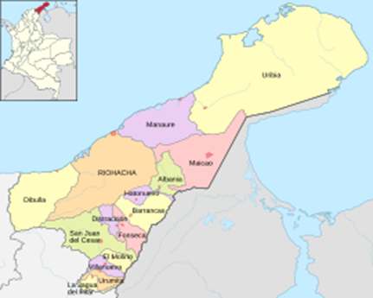

***Ilustración 1:*** *Departamento de La Guajira- Ubicación y mapa politico (Wikipedia, 2024)*

En el 2023, su PIB nominal ocupa el puesto 21, su PIB total fue de US$ 13.182 millones con un PIB per cápita de US$ 12.976. (Wikipedia, 2024)

En sus características climatológicas, resalta en poseer todos los [pisos térmicos](https://es.wikipedia.org/wiki/Pisos_t%C3%A9rmicos) de la [zona intertropical](https://es.wikipedia.org/wiki/Zona_intertropical) con temperaturas promedio de 22 y 30 °C, con máximas de hasta 42 °C. En la parte montañosa la temperatura mínima llega hasta los 3 °C. (Wikipedia, 2024)

Teniendo en cuenta las 2 características anteriores: su nivel per cápita y sus características climatológicas, La Guajira se convierte en un Departamento muy atractivo para realizar una transición energética.

Es una de las regiones más afectadas por la pobreza energética en Colombia, con comunidades vulnerables que enfrentan un suministro deficiente de electricidad. Al mismo tiempo, la región tiene un alto potencial para la generación de energías limpias, como la **solar y la eólica**, que podrían contribuir a mejorar la calidad de vida de sus habitantes. ( tenemos la fuente de esta info para juntarlo con el párrafo anterior)

Sin embargo, la asignación eficiente de recursos energéticos requiere identificar los hogares con mayor necesidad.

Este proyecto busca desarrollar un modelo de IA supervisado que clasifique a los hogares más vulnerables, para priorizarlos en la implementación de energías renovables. Esta investigación se alinea con los objetivos de la **transición energética justa**, promoviendo el acceso equitativo a servicios básicos en comunidades que históricamente han estado desatendidas.

**Objetivos:** Los reviso y así nos sugirió que los pusiéramos

* **General:** Clasificar los hogares vulnerables en La Guajira para optimar y priorizar su acceso a energías limpias mediante la IA.
* **Específicos:**
  1. Clasificar datos socioeconómicos, ambientales y energéticos de La Guajira.
  2. Entrenar y validar un modelo de IA basado en algoritmos de clasificación el cual proponga recomendaciones basadas en los resultados obtenidos.
  3. **Marco Teórico** ( SUGIRIO PONER LO Q TENENOS EN AZUL PERO UNIENDO IDEAS Y HBLR DE ALGUN PROY SIMILAR)
* **Transición Energética Justa:** Busca democratizar el acceso a la energía, minimizando la desigualdad y priorizando comunidades vulnerables.
* **Pobreza Energética:** Condición en la que los hogares no tienen acceso adecuado a servicios energéticos esenciales. La Guajira presenta desafíos importantes en esta área.
* **Inteligencia Artificial Supervisada:** Implica entrenar un modelo con datos etiquetados para predecir categorías o clases. En este caso, utilizaremos algoritmos como **Árboles de Decisión** o **KNN** para clasificar hogares según su nivel de vulnerabilidad.
* E**nergías Renovables en La Guajira:** La región tiene alto potencial para energía solar y eólica, pero la implementación debe ser dirigida a los hogares más necesitados para garantizar su impacto

ASI LO PUSE ENTONCES

La Transición Energética Justa busca democratizar el acceso a la energía, reduciendo la desigualdad y enfocándose en las comunidades más vulnerables.

En este contexto, la pobreza energética se convierte en un desafío significativo, ya que muchos hogares en La Guajira carecen de acceso adecuado a servicios energéticos esenciales.

Para abordar esta problemática, se propone utilizar inteligencia artificial supervisada, que implica entrenar modelos con datos etiquetados para clasificar hogares según su nivel de vulnerabilidad. Algoritmos como Árboles de Decisión y KNN serán fundamentales en este proceso.

Además, La Guajira cuenta con un alto potencial para energías renovables, especialmente solar y eólica; sin embargo, es crucial que la implementación de estas soluciones esté dirigida a los hogares más necesitados, asegurando así que el impacto sea realmente positivo y transformador.

. faltaría comentar algo de un proyecto gemelo

**5. Metodología**

**Diseño de Investigación:**

* **Tipo de Estudio:** Investigación aplicada con enfoque cuantitativo.
* **Enfoque:** Diseño de un modelo de IA supervisada para clasificar hogares.

**Población y Muestra:**

* **Población:** Hogares del departamento de La Guajira.
* **Muestra:** Se seleccionará un conjunto representativo de hogares utilizando datos públicos disponibles (ej. por municipio o estrato socioeconómico). Ambos? Por zonas o por socioeconómico mas bajo?….creo q esto lo ira determinando las cifras q encontremos

**Herramientas de Recolección de Datos:**

* **Fuentes de Datos:**
  + **Open Data Colombia:** Datos socioeconómicos.
  + **XM:** Consumo eléctrico por región.
  + **IDEAM:** Radiación solar y datos ambientales.

Creo q como simplificaron el alcance del proyecto podemos hablar solo de los datos q encontremos pero ojo que deben coincidir con lo q mencionamos arriba de los datos q utilizaríamos datos socioeconómicos, ambientales y de consumo eléctrico

**6. Análisis de Datos**

1. **Preprocesamiento:**
   * Limpieza de datos (completar valores faltantes, eliminar duplicados).
   * Normalización de las variables numéricas (ej. ingresos, consumo eléctrico).
2. **Entrenamiento del Modelo:**
   * División del dataset en conjunto de entrenamiento (70%) y validación (30%).
   * Uso de algoritmos supervisados: **Árbol de Decisión** o **KNN**.
3. **Evaluación del Modelo:**
   * Métricas: Precisión, matriz de confusión, Recall y F1-score para medir la efectividad del modelo.

**7. Resultados Esperados**

* **Hipótesis:** Los hogares con menores ingresos y mayor consumo eléctrico presentan mayor vulnerabilidad energética, siendo candidatos ideales para recibir acceso prioritario a energías limpias.
* **Supuestos:**
  + Los datos disponibles serán suficientes y relevantes para entrenar un modelo de IA eficaz.
  + Las comunidades y otras áreas rurales enfrentarán mayores desafíos energéticos, destacando como prioridad en los resultados del modelo.
* **Producto Final:** Un modelo entrenado y validado que clasifique los hogares según su nivel de vulnerabilidad energética, acompañado de recomendaciones para la implementación de soluciones de energía solar y eólica.

**8. Referencias Bibliográficas**

* **IDEAM:** [https://www.ideam.gov.co](https://www.ideam.gov.co/)
* **Open Data Colombia:** [https://www.datos.gov.co](https://www.datos.gov.co/)
* **XM Colombia:** [https://www.xm.com.co](https://www.xm.com.co/)

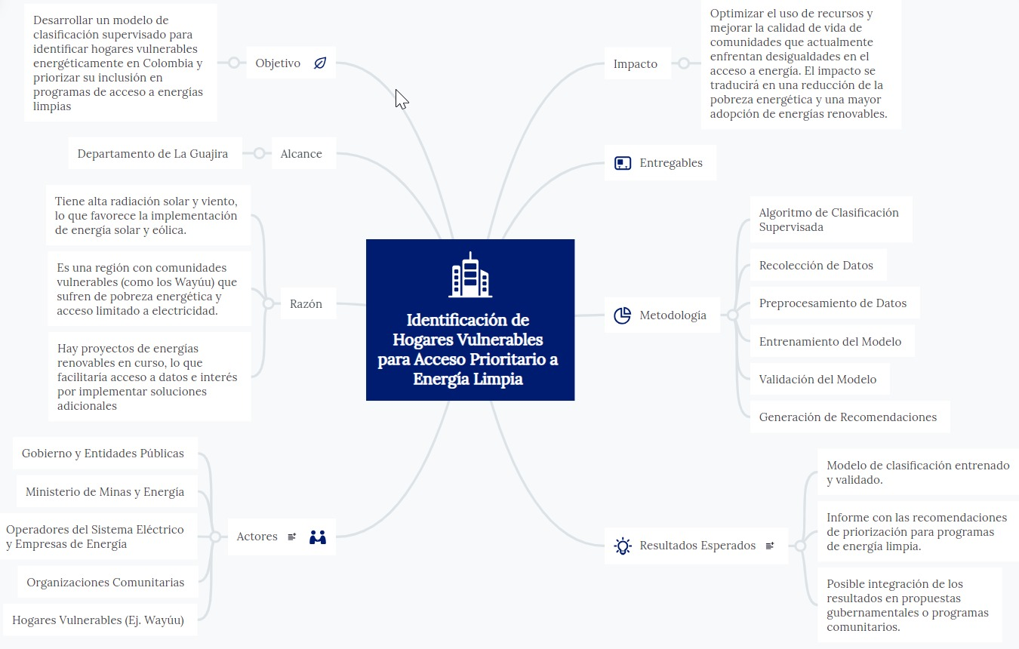

Una vez tengamos la version final de la info podemos modificar este cuadro e incluirlo mas al ppio